Математика
Контрольная работа за 1 полугодие
Вариант 1

------ ------- ------- -------
Запиши цифрами количество предметов на каждом рисунке.
Перепиши эти цифры в порядке увеличения.
Зелёной ручкой вставь числа, которые между ними пропущены.
________________________________________________________
2. Продолжи ряд фигур.

ж з

3. 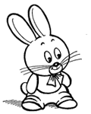
Сделай к рисунку как можно больше разных математических записей.
Подчеркни суммы синим, а разности – зелёным и найди их значение.

4. Найди на рисунке отрезки и запиши их номера.

5. Саша и Лёша играют самолётиком и машинкой. Лёша не играет машинкой. Нарисуй, чем играет Саша.

Математика
Контрольная работа за 1 полугодие
Вариант 2

------- ------ ------ ------
Запиши цифрами количество предметов на каждом рисунке.
Перепиши эти цифры в порядке увеличения.
Зелёной ручкой вставь числа, которые между ними пропущены.
_______________________________________________________
2. Продолжи ряд фигур.
с ж
к
3. 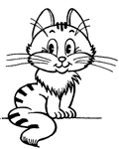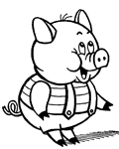
Сделай к рисунку как можно больше разных математических записей.
Подчеркни суммы чёрным, а разности - жёлтым и найди их значение.

4. Найди на рисунке лучи и запиши их номера.

5. Маша и Вера играют обезьянкой и зайчиком. Вера не играет зайчиком. Нарисуй, чем играет Маша.

